1. Disebutkan seorang client membutuhkan layanan aplikasi antar makanan. Dan Anda diminta untuk membuat desain sistem dengan kriteria pelanggan hanya dilayani dengan mobile apps.

* Desainlah stack backend dan micro service layanan tersebut beserta tools dan alasan mengapa memilih design dan tools tersebut.

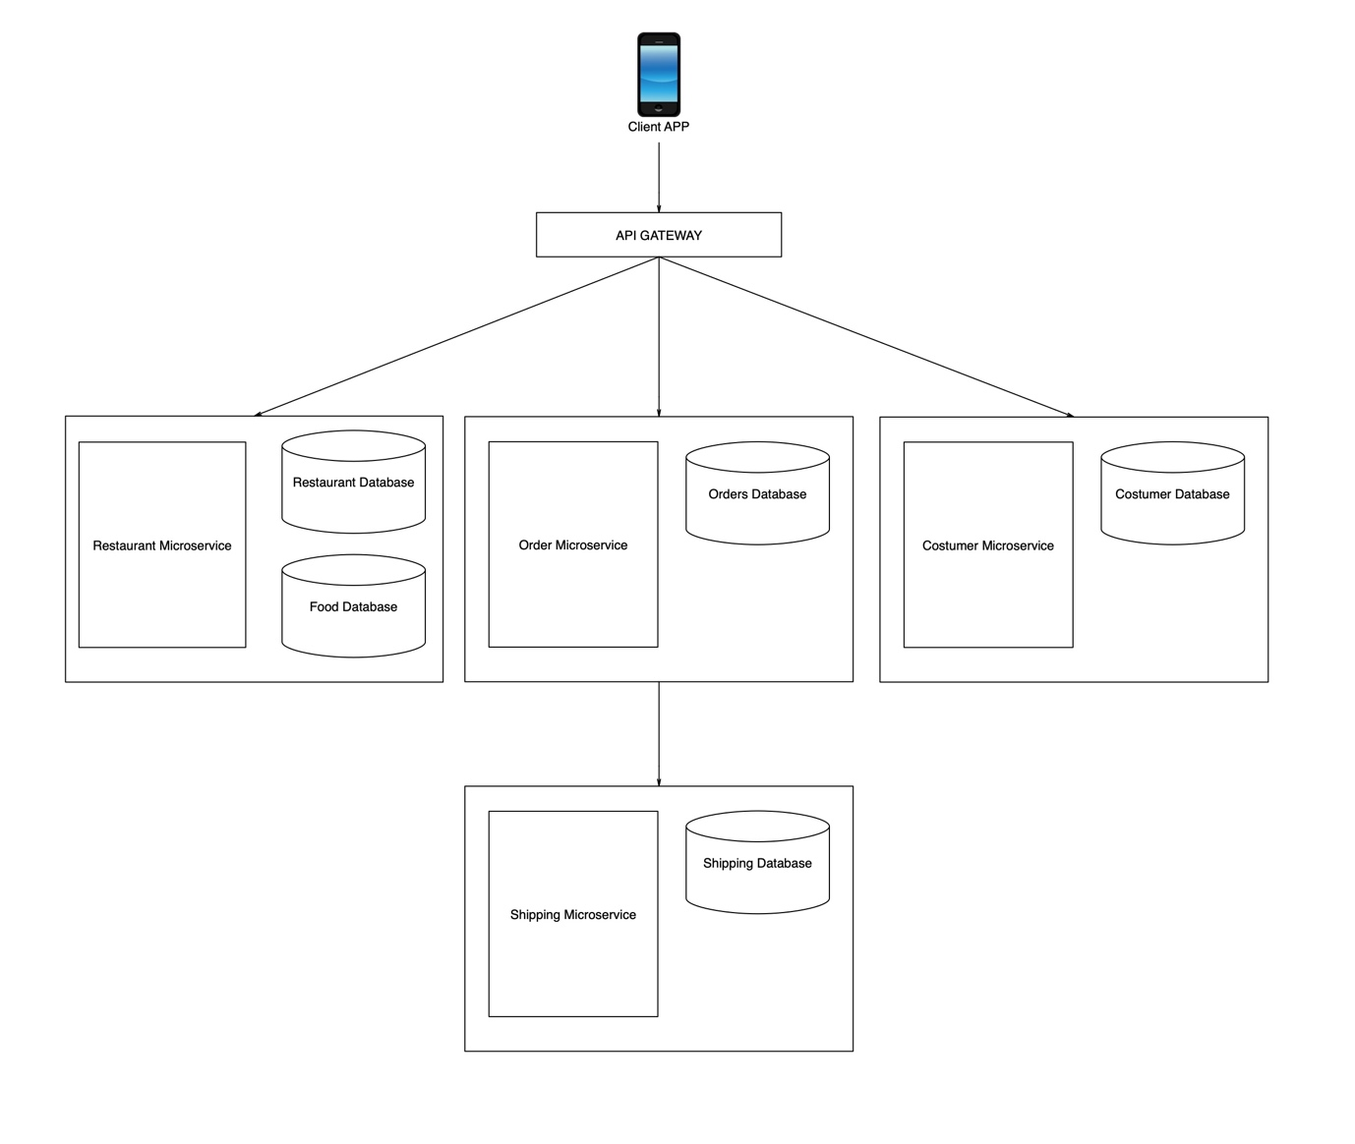

Microservice untuk aplikasi tersebut terdiri dari 4 microservice di bawah API gateway. Yaitu Restaurant, Order, Costumer, dan Shipping.

Untuk databasenya sebaiknya menggunakan PosgreSQL karena berkaitan dengan transaksi dan terutama pada order.

Untuk bahasa pemrogramannya bisa menggunakan Javascript (node.js) karena akan lebih cepat dalam pembuatan APInya dan juga ringan di server.

Untuk web servernya menggunakan Nginx karena kecepatan, performa, trafik, dan penggunaan memorinya yang lebih unggul dari pada Apache.

1. Bagaimana menangani keamanan dalam pengiriman data (backend dan mobile apps) pada sistem diatas.

* Jelaskan solusi tersebut beserta alasannya.

1. Menggunakan SSL/HTTPS untuk mengenkripsi link data saat pengiriman cari aplikasi ke web server
2. Meng-Hash password untuk mengingkatkan keamanan akun pengguna
3. Meng-Enkripsi data-data penting seperti kartu kredit dan lain-lain
4. Membuat akses kontrol yang baik untuk pengguna sehingga sulit diakses oleh yang tidak memiliki akses kontrol
5. Konfigurasi keamanan database dan server
6. Logging dan monitoring pada web server

4. Dari dokumen <https://testbinar.docs.apiary.io/>, menurut anda, apakah ada desian API yang kurang maupun keliru? Jika ada, tuliskan kekurangan-kekurangan desain tersebut dan bagaimana seharusnya dokumentasi itu ditulis.

1. Pada result API di status sebaiknya menggunakan boolean true atau false agar frontend dan mobile lebih mudah membedakan di program mereka nanti dari pada format string
2. Pada saat Sign UP password tidak perlu ditampilkan baik password yang baru diinput maupun hasil hashnya, untuk keamanan
3. Message ketika delete product sebaiknya nama produknya bukan id produk tersebut
4. Id Produk sebaiknya di enkripsi agar tidak mudah ditebak